Smlouva o vytvoření metodiky a realizaci výzkumu veřejného mínění

uzavíraná dle § 1746 odst. 2 zákona č. 89/2012 Sb., občanský zákoník (dále jen „občanský zákoník“) a zákona č. 134/2016 Sb., o zadávání veřejných zakázek (dále jen „zákon o zadávání veřejných zakázek“) mezi smluvními stranami:

Česká republika – Ministerstvo práce a sociálních věcí
se sídlem: Na Poříčním právu 376/1, 128 01 Praha 2
zastoupena: ředitelkou odboru řízení projektů (35)
IČO: 00551023
(dále jen „objednatel”)

a

MindBridge Consulting a.s.
se sídlem: Geologická 2, Praha 5, 152 00
zastoupena:
IČO: 28211308
DIČ: CZ28211308
MindBridge Consulting a.s. je zapsána v obchodním rejstříku u Městského soudu v Praze, oddíl B, vložka 13294
bankovní spojení:
číslo účtu:
(dále jen „zpracovatel“)

- Základní ustanovení
  - Smluvní strany konstatují, že rozsah a obsah vzájemných práv a povinností vyplývajících z této Smlouvy o vytvoření metodiky a realizaci výzkumu veřejného mínění (dále jen „Smlouva“) se řídí platnými a účinnými právními předpisy, zejména občanským zákoníkem.
  - Zpracovatel bere na vědomí, že objednatel považuje účast zpracovatele ve veřejné zakázce při splnění kvalifikačních předpokladů za potvrzení skutečnosti, že zpracovatel je ve smyslu ustanovení § 5 odst. 1 občanského zákoníku schopen při plnění této smlouvy jednat se znalostí
a pečlivostí, která je s jeho povoláním nebo stavem spojena, s tím, že případné jeho jednání bez této odborné péče půjde k jeho tíži. Zpracovatel nesmí svou kvalitu odborníka ani své hospodářské postavení zneužít k vytváření nebo k využití závislosti slabší strany a k dosažení zřejmé a nedůvodné nerovnováhy ve vzájemných právech a povinnostech smluvních stran.
  - Na základě zadávacího řízení na veřejnou zakázku pod názvem „Šetření o dětských skupinách, jejich nastavení a vnímání poskytovateli i rodiči“ (dále jen „veřejná zakázka“), zpracovatel předložil, v souladu se zadávacími podmínkami veřejné zakázky, nabídku ze dne 12.3.2018 (dále jen „nabídka“) a tato byla pro plnění veřejné zakázky v souladu se základním hodnotícím kritériem ekonomická výhodnost nabídek vybrána jako nejvhodnější. V návaznosti na tuto skutečnost se smluvní strany dohodly na uzavření této Smlouvy.
  - Při výkladu obsahu této Smlouvy budou smluvní strany přihlížet k zadávacím podmínkám vztahujícím se k zadávacímu řízení dle předchozího odstavce této Smlouvy, k účelu tohoto zadávacího řízení a dalším úkonům smluvních stran učiněným v průběhu zadávacího řízení, jako k relevantnímu jednání smluvních stran o obsahu této Smlouvy před jejím uzavřením. Ustanovení platných a účinných právních předpisů o výkladu právních jednání tím nejsou nijak dotčena.
- Předmět smlouvy
  - Předmětem této Smlouvy je závazek zpracovatele zpracovat výstupy předmětu plnění Výzkum veřejného mínění – vytvoření metodiky a realizace – dotazníkového šetření a kompletní příprava a zpracování dotazníkového šetření v souladu s touto Smlouvou a závazek objednatele zaplatit zpracovateli za řádné zpracování vytvoření metodiky a realizaci výzkumu veřejného mínění (dále jen „Zpráva“) odměnu ve výši a za podmínek stanovených v čl. 4 této Smlouvy.
  - Předmět plnění této Smlouvy je podrobně specifikován v příloze č. 1 této Smlouvy.
  - Výstupy předmětu plnění dle odst. 2.2. této Smlouvy budou zpracovány v rozsahu a v souladu s přílohou č. 1 a 2 této Smlouvy, a to v termínech dle odst. 3.3 této Smlouvy a dle harmonogramu, který je součástí přílohy č. 1 této Smlouvy.
  - Výše uvedený předmět smlouvy je spolufinancován z prostředků Operačního programu Zaměstnanost, konkrétně z projektu s názvem Podpora implementace dětských skupin reg. číslo: CZ.03.1.51/0.0/0.0/15_009/0002266“

- Místo a doba plnění
  - Zadavatel nestanoví konkrétní místo plnění zakázky (Česká republika).
  - Zpracovatel se zavazuje, že hmotné výstupy předmětu Smlouvy budou předány na adrese objednatele Na Poříčním právu 376/1, 128 01 Praha 2.
  - Finální výstupy předmětu Smlouvy zpracované v souladu s čl. 2 této Smlouvy se zavazuje zpracovatel předat objednateli do 25 týdnů po nabytí účinnosti Smlouvy na základě předávacího protokolu dle čl. 5 této Smlouvy.
  - Zpracovatel se v průběhu plnění předmětu Smlouvy zavazuje osobně se setkávat se zástupci objednatele minimálně 1x týdně na 1 hodinu (na adrese Kartouzská 4, Praha 5, 155 00), případně – po předchozí domluvě – problematiku plnění konzultovat telefonicky či prostřednictvím Skypu za účelem informování objednatele o průběhu prací na předmětu Smlouvy a ke konzultaci problematických oblastí. Veškeré požadované výstupy, stejně jako případné problémy vyvstanuvší během realizace plnění, budou konzultovány se zadavatelem a podléhají jeho schválení.

- Cena a platební podmínky
  - Cena za předmět smlouvy dle čl. 2 této Smlouvy činí 659.000,- Kč (slovy: šest-set-padesát-devět-tisíc korun českých) bez DPH, tj. 797.390,- Kč (slovy: sedm-set-devadesát-sedm-tisíc-tři-sta-devadesát korun českých) včetně DPH ve výši 21 %.
  - Cena za předmět Smlouvy uvedená v bodu 4.1. této Smlouvy je stanovena jako cena nejvýše přípustná a nelze ji překročit, vyjma změny (zvýšení, snížení) sazby DPH, a to o částku odpovídající této změně (zvýšení, snížení) sazby DPH.
  - Cena za předmět Smlouvy bude hrazena na základě faktury – daňového dokladu (dále jen „faktura“) vystaveného zpracovatelem do 5 kalendářních dnů ode dne oboustranného podpisu akceptačního protokolu dle čl. 5 této Smlouvy. Splatnost faktury činí 30 kalendářních dnů od data jejího doručení objednateli.
  - Faktura musí obsahovat náležitosti daňového dokladu dle zák. č. 235/2004Sb., o dani z přidané hodnoty, ve znění pozdějších předpisů. Fakturu, která neobsahuje uvedené náležitosti, nebo jsou-li náležitosti na faktuře uvedeny nesprávně či neúplně, je objednatel oprávněn vrátit zpracovateli. Při nezaplacení takto vystavené a doručené faktury se nedostává objednatel do prodlení se zaplacením příslušné faktury. Po doručení řádně vystavené faktury běží znovu sjednaná lhůta splatnosti. Na faktuře musí být uvedeno, že předmět smlouvy byl poskytnut v rámci projektu „Podpora implementace dětských skupin reg. číslo: CZ.03.1.51/0.0/0.0/15_009/0002266“ a dále následující znění: „Projekt je financován z ESF a ze státního rozpočtu ČR v rámci OPZ ".
  - V případě, že faktura nebude splňovat požadované náležitosti nebo nebude obsahovat správné údaje, je objednavatel oprávněn takovou fakturu vrátit zpracovateli s uvedením konkrétních nedostatků k doplnění údajů a odstranění případných nedostatků v objednatelem stanovené lhůtě. Nová lhůta splatnosti začíná běžet dnem prokazatelného doručení opravené faktury objednateli.
  - Faktura se pro účely této Smlouvy považuje za uhrazenou okamžikem odepsání fakturované částky z účtu objednatele ve prospěch účtu zpracovatele.
  - Včasným provedením platby se rozumí odepsání fakturované částky z účtu objednatele ve prospěch účtu zpracovatele v termínu splatnosti uvedeném na faktuře.
  - Platby budou probíhat výhradně v Kč a rovněž veškeré uvedené cenové údaje budou v Kč.
- Akceptační řízení, předání a převzetí
  - V průběhu realizace předmětu Smlouvy se bude konat akceptační řízení, a to po předání finálního znění Zprávy v termínu dle odst. 3.3.
  - Výstup předmětu Smlouvy pro účely akceptačního řízení v rozsahu a v souladu s odst. 5.1 a čl. 2 této Smlouvy se zpracovatel zavazuje zaslat elektronickou poštou ve formátu vhodném pro editaci (formát musí být plně kompatibilní s aplikací MS Word či MS Excel) na e-mailovou adresu kontaktní osoby objednatele uvedenou v odst. 14.1. této smlouvy.
  - Po doručení výstupu předmětu Smlouvy dle předchozího odstavce objednatel doručí nejpozději do 20 kalendářních dnů zpracovateli své připomínky, popř. mu sdělí, že žádné připomínky nemá. Připomínky budou zpracovateli zaslány elektronickou poštou na e-mailovou adresu kontaktní osoby zpracovatele uvedenou v odst. 14.2. této Smlouvy.
  - Doručené připomínky se zpracovatel zavazuje vypořádat v dokumentu o vypořádání připomínek (libovolný formát) a tento včetně upraveného výstupu předložit objednateli nejpozději ve lhůtě 15 kalendářních dnů od obdržení připomínek objednatele k opětovnému schválení.
  - Objednatel schválí upravený výstup předmětu Smlouvy, tzn., že podepíše akceptační protokol, do 5 kalendářních dnů od přijetí upraveného výstupu. Bude-li mít objednatel opětovně k předanému výstupu připomínky, bude se postupovat dle postupu uvedeném v odst. 5.3. až 5.5. této Smlouvy, a to opakovaně do té doby, dokud objednatel nebude mít k předanému výstupu žádné připomínky. Následně se přistoupí k úkonu popsaném ve větě první tohoto odstavce.
Akceptační protokol bude zasílán v elektronické podobě ve formátu *.pdf. Obsahem každého akceptačního protokolu budou následující údaje:
- identifikační údaje obou smluvních stran,
- co je předmětem akceptačního řízení,
- shrnutí průběhu akceptačního řízení (zejména budou v akceptačním protokolu uvedena data odeslání/přijetí předmětného výstupu, jakožto i další významné skutečnosti),
- výsledek akceptačního řízení, tj. bude explicitně uvedeno, že objednatel již k předanému výstupu nemá žádné další připomínky,
- jméno a příjmení (čitelně napsané) osoby/osob provádějící akceptační řízení včetně jejich vlastnoručního podpisu (může být nahrazeno elektronikcým podpisem kontaktní osoby dle odst. 14.1. této Smlouvy),
- datum a čas vystavení akceptačního protokolu objednatelem.
- Práva a povinnosti objednatele
  - Objednatel se zavazuje, že v době plnění předmětu Smlouvy poskytne zpracovateli potřebnou součinnost.
  - Objednatel se zavazuje předat zpracovateli veškeré podklady a informace, které má a může je poskytnout a které přímo souvisejí s plněním předmětu Smlouvy, a to nejpozději do
5 pracovních dnů ode dne, kdy si jejich předání zpracovatel vyžádá, nedohodnou-li se smluvní strany jinak.
  - V případě zjištění okolností, které by mohly mít vliv na plnění závazků objednatele vyplývajících z této Smlouvy, se objednatel zavazuje o těchto zjištěných okolnostech zpracovatele bez odkladu písemně informovat.
  - Objednatel není povinen převzít předmět Smlouvy, pokud není předán řádně, včas, bez vad a v souladu s touto Smlouvou. Za předmět Smlouvy, který nebyl předán řádně, včas, bez vad a v souladu s touto Smlouvou, není objednatel povinen zpracovateli zaplatit sjednanou cenu.
- Práva a povinnosti zpracovatele
  - Zpracovatel se zavazuje poskytovat předmět Smlouvy svědomitě, s řádnou a odbornou péčí a potřebnými odbornými schopnostmi. Při poskytování předmětu Smlouvy je zpracovatel vázán platnými a účinnými právními předpisy a pokyny objednatele, pokud tyto nejsou v rozporu s těmito předpisy nebo zájmy objednatele.
  - Zpracovatel se zavazuje prostudovat připomínky a upozornění objednatele, týkající se průběhu a způsobu plnění smluvních povinností zpracovatele, a v případě jejich opodstatnění bez zbytečného odkladu vyvodit odpovídající závěry a přijmout opatření k odstranění nedostatků v plnění předmětu Smlouvy. O těchto opatřeních se zpracovatel zavazuje písemně objednatele informovat.
  - Zpracovatel se zavazuje vždy včas předem písemně upozorňovat objednatele na potřebu jeho součinnosti.
  - V případě zjištění okolností, které by mohly mít vliv na plnění závazků vyplývajících z této Smlouvy, se zpracovatel zavazuje objednatele o těchto zajištěných okolnostech bez odkladu písemně informovat.
  - Zpracovatel není oprávněn předat vstupní podklady poskytnuté objednatelem ani jejich část bez souhlasu objednatele třetí osobě, ani je využívat k jiným účelům, než je stanoveno
v čl. 2 této Smlouvy. Zpracovatel odpovídá za škody způsobené zneužitím vstupních podkladů nebo jejich části třetí osobou, jestliže je poskytl bez souhlasu objednatele.
  - Zpracovatel se zavazuje, že je podle ustanovení § 2 písm. e) zákona č. 320/2001 Sb., o finanční kontrole ve veřejné správě a o změně některých zákonů (dále jen „zákon o finanční kontrole“), ve znění pozdějších předpisů, osobou povinnou spolupůsobit při výkonu finanční kontroly prováděné v souvislosti s úhradou zboží nebo služeb z veřejných výdajů. Tuto povinnost rovněž zajistí zpracovatel u případných poddodavatelů zpracovatele. Zpracovatel se zavazuje umožnit osobám oprávněným k výkonu kontroly projektu, z něhož je předmět této Smlouvy hrazen, provést kontrolu dokladů souvisejících s plněním předmětu této Smlouvy
v sídle objednatele, a to jak během plnění dle této Smlouvy, tak po dobu danou právními předpisy České republiky k jejich archivaci (zákon č. 563/1991 Sb., o účetnictví, ve znění pozdějších předpisů a zákon č. 235/2004 Sb., o dani z přidané hodnoty, ve znění pozdějších předpisů).
  - Zpracovatel se zavazuje, že zajistí, aby veškeré produkty, materiály a výstupy této Smlouvy byly označeny v souladu s povinným minimem publicity OPZ. Pravidla jsou vymezena v Obecné části pravidel pro žadatele a příjemce (kapitola 19) ve verzi č. 6, které jsou ke stažení na www.esfcr.cz.
  - Zpracovatel se zavazuje poskytnout informace nezbytné pro zpracování zprávy o realizaci a žádosti o platbu předkládané příjemcem finanční podpory (objednatelem).
  - Zpracovatel se zavazuje využít k plnění předmětu této Smlouvy pouze konkrétní řešitelský tým a poddodavatele. Jmenný seznam členů řešitelského týmu a seznam poddodavatelů jsou uvedeny v příloze č. 3 a 4 této Smlouvy. Zpracovatel se zavazuje zachovávat po celou dobu plnění předmětu této Smlouvy toto složení řešitelského týmu a poddodavatelů; jinak je zpracovatel povinen postupovat dle odst. 7.10 této Smlouvy. Zpracovatel se zavazuje k plnění této Smlouvy použít všechny osoby, prostřednictvím kterých prokazoval splnění kvalifikačních předpokladů, a to na pozicích, na které je při prokazování kvalifikace jejich prostřednictvím nominoval.
  - V případě, že bude zpracovatel požadovat změnu poddodavatele, zavazuje se vyžádat si předchozí písemný souhlas objednatele s provedením takové změny. V případě změny člena řešitelského týmu nebo poddodavatelů, prostřednictvím kterých prokazoval splnění kvalifikace, je zpracovatel povinen doložit zároveň kvalifikaci nového člena řešitelského týmu nebo poddodavatele, která odpovídá požadované kvalifikaci původního člena řešitelského týmu nebo poddodavatele. Souhlas objednatele nebude bezdůvodně odepřen. Objednatel si vyhrazuje právo požádat o výměnu člena řešitelského týmu nebo poddodavatele pro opakovanou nespokojenost s kvalitou jím odváděné práce nebo pro nedostatečnou komunikaci s objednatelem. Zpracovatel je ve lhůtě 5 pracovních dnů od takové žádosti povinen provést výměnu jednoho či více člena řešitelského týmu nebo poddodavatele(ů). Veškeré případné náklady související s jejich výměnou nese výlučně zpracovatel.
  - Zpracovatel se zavazuje poskytnout objednateli součinnost nezbytnou ke splnění povinnosti objednatele vyplývající z ust. § 219 zákona o zadávání veřejných zakázek.
- Sankční ujednání
  - Zpracovatel se zavazuje, že v případě prodlení s finálním plněním předmětu dle termínu dle odst. 3.3. této Smlouvy zaplatí objednateli smluvní pokutu ve výši 0,2% z celkové ceny předmětu plnění uvedené v odst. 4.1 této Smlouvy, a to za každý i započatý den prodlení.
  - V případě, že zpracovatel nedodrží povinnosti, resp. lhůty, stanovené v odst. 5.3, 5.4, této smlouvy, zavazuje se objednateli zaplatit smluvní pokutu ve výši 2.000,- Kč, a to za každý i započatý den prodlení.
  - V případě, že zpracovatel nesplní povinnost dle odst. 7.7 této Smlouvy, zavazuje se objednateli zaplatit smluvní pokutu ve výši 5.000,- Kč, a to za každý jednotlivý případ porušení dané povinnosti.
  - V případě, že zpracovatel poruší povinnosti stanovené v odst. 7.9 či 7.10 této Smlouvy, zavazuje se objednateli zaplatit smluvní pokutu ve výši 10.000,- Kč, a to za každý jednotlivý případ porušení.
  - V případě, že zpracovatel nesplní povinnost dle odst. 7.11 této Smlouvy, zavazuje se objednateli zaplatit smluvní pokutu ve výši 10.000,- Kč, a to za každý jednotlivý případ porušení dané povinnosti.
  - Smluvní pokutu stejně jako případnou škodu či jinou újmu vzniklou objednateli vlivem činnosti zpracovatele se zpracovatel zavazuje zaplatit objednateli nejpozději do 30 kalendářních dnů ode dne, kdy bude objednatelem o nároku na úhradu smluvní pokuty a její výši resp. vzniklé škody či jiné újmy a její výši prokazatelně informován.
  - Při nedodržení termínu splatnosti faktury objednatelem je zpracovatel oprávněn požadovat úhradu úroku z prodlení ve výši dle nařízení vlády č. 351/2013 Sb., kterým se určuje výše úroků z prodlení a nákladů spojených s uplatněním pohledávky, určuje odměna likvidátora, likvidačního správce a člena orgánu právnické osoby jmenovaného soudem a upravují některé otázky Obchodního věstníku a veřejných rejstříků právnických a fyzických osob.
  - Smluvní strany sjednávají, že v případě vzniku nároku objednatele na více smluvních pokut uložených zpracovateli podle této Smlouvy se takové pokuty sčítají.
  - Není-li v této Smlouvě stanoveno jinak, zaplacením jakékoliv smluvní pokuty nezbavuje povinnou smluvní stranu povinnosti splnit své povinnosti vyplývající z této Smlouvy a nedotýká se nároku na náhradu škody či jiné újmy v plné výši.
  - Smluvní strany sjednávají, že jakoukoliv smluvní pokutu či vzniklou škodu vyjádřitelnou v penězích je objednatel oprávněn jednostranně započíst formou jednostranného zápočtu proti jakékoliv pohledávce (splatné či nesplatné) zpracovatele proti objednateli z titulu úhrady části ceny za plnění dle této Smlouvy.
- Ostatní ujednání
  - Zpracovatel bere na vědomí, že objednatel ve smyslu ustanovení zákona č.106/1999 Sb., o svobodném přístupu k informacím, ve znění pozdějších předpisů, má zákonnou povinnost zpřístupnit informace o této Smlouvě, pokud bude řádně o tyto informace požádán.
  - Výstupy z poskytnutého plnění, které vzniknou v průběhu a v souvislosti s poskytnutím předmětu Smlouvy, se stávají okamžikem jejich předání a převzetí objednatelem jeho výlučným vlastnictvím. Zpracovatel není oprávněn poskytnout žádný z těchto výstupů (a to ani před předáním objednateli) třetí osobě bez předchozího písemného souhlasu objednatele.
- Ukončení smlouvy
  - Tuto Smlouvu lze ukončit splněním předmětu Smlouvy, dohodou smluvních stran nebo odstoupením od Smlouvy z důvodů stanovených občanským zákoníkem nebo ve Smlouvě.
  - Objednatel je dále oprávněn od Smlouvy odstoupit bez jakýchkoliv sankcí, nastane-li i některá z níže uvedených skutečností:
    - proti majetku zpracovatele bude vedeno insolvenční řízení,
    - nastane-li některá ze skutečností uvedená v § 223 zákona o zadávání veřejných zakázek.
  - Objednatel je oprávněn od Smlouvy odstoupit i pouze ve vztahu k části plnění.
  - Objednatel je oprávněn tuto Smlouvu vypovědět, a to i bez udání důvodu. Výpovědní lhůta činí
1 měsíc a začíná běžet dnem následujícím po dni, kdy bylo písemné vyhotovení výpovědi prokazatelně doručeno druhé smluvní straně.
  - V případě ukončení smluvního vztahu dohodou, odstoupením některé ze smluvních stran od této Smlouvy, jsou povinnosti obou stran následující:
    - zpracovatel provede soupis všech jím vykonaných činností a úkonů ke splnění jeho závazků dle této Smlouvy do doby ukončení smlouvy;
    - zpracovatel vyzve objednatele k protokolárnímu předání a převzetí všech plnění dle soupisu;
    - objednatel není povinen soupis převzít, pokud obsahuje nesprávné údaje;
    - zpracovatel provede vyúčtování plnění dle soupisu a vystaví závěrečnou fakturu.
- Ochrana důvěrných informací
  - Zhotovitel se zavazuje, že zachová jako důvěrné veškeré informace, o kterých se dozví v souvislosti s uzavíráním a poskytováním plnění dle této Smlouvy (dále jako „Důvěrné informace“). Povinnost poskytovat informace podle zákona č. 106/1999 Sb., o svobodném přístupu k informacím, ve znění pozdějších předpisů, není tímto ustanovením dotčena.
  - Zhotovitel se zavazuje, že neuvolní, nesdělí ani nezpřístupní jakékoliv třetí osobě Důvěrné informace získané od Objednatele bez jeho předchozího písemného souhlasu, a to v jakékoliv formě, a že podnikne všechny nezbytné kroky k zabezpečení těchto Důvěrných informací. Závazek mlčenlivosti a ochrany Důvěrných informací zůstává v platnosti neomezeně dlouho i po ukončení platnosti tohoto smluvního vztahu.
  - Zhotovitel se zavazuje zajistit při plnění této Smlouvy ochranu osobních údajů zaměstnanců Objednatele, příp. i dalších osob. Smluvní strany se zavazují postupovat v souvislosti s plněním dohody v souladu s platnými a účinnými právními předpisy na ochranu osobních údajů, tj. s účinností do dne 24. 5. 2018 podle zákona č. 101/2000 Sb., o ochraně osobních údajů, ve znění pozdějších předpisů a s účinností ode dne 25. 5. 2018 podle Nařízení Evropského parlamentu a Rady (EU) 2016/679 o ochraně fyzických osob v souvislosti se zpracováním osobních údajů a o volném pohybu těchto údajů. Pokud bude smluvní strana v souvislosti s plněním této Smlouvy zpracovávat osobní údaje zaměstnanců/kontaktních osob druhé smluvní strany (jméno, telefon, e-mail), zavazuje se zpracovávat tyto osobní údaje pouze v rozsahu nezbytném pro plnění této Smlouvy a po dobu nezbytnou k plnění této Smlouvy.
  - Zhotovitel se zavazuje zabezpečit veškeré podklady poskytnuté mu Objednatelem mající charakter Důvěrné informace, proti jejich odcizení nebo jinému zneužití třetí osobou.

  - Zhotovitel se zavazuje svého případného poddodavatele zavázat povinností mlčenlivosti a respektováním práv Objednatele nejméně ve stejném rozsahu, v jakém je v závazkovém vztahu zavázán sám. Za porušení závazku mlčenlivosti a ochrany Důvěrných informací poddodavatelem odpovídá Objednateli přímo Zhotovitel.
  - Povinnost zachovávat mlčenlivost se nevztahuje na informace:
- které jsou nebo se stanou všeobecně a veřejně přístupnými jinak, než porušením ustanovení tohoto článku této Smlouvy ze strany Zhotovitele;
- které jsou Zhotoviteli známy a byly mu volně k dispozici ještě před přijetím těchto informací od Objednatele;
- které budou následně Zhotoviteli sděleny bez závazku mlčenlivosti třetích osob, jež rovněž nejsou ve vztahu k nim nijak vázány; a
- jejichž sdělení vyžadují platné a účinné právní předpisy České republiky.

- Autorská a vlastnická práva
  - V případě, že zpracovatel v rámci plnění této Smlouvy vytvoří dílo, které bude dílem podléhajícím ochraně podle zákona č. 121/2000 Sb., o právu autorském, o právech souvisejících s právem autorským a o změně některých zákonů (dále jen „autorský zákon“), ve znění pozdějších předpisů, takto vytvořené dílo bude považováno za dílo zhotovené na objednávku a bude považováno za kolektivní autorské dílo zaměstnanců zpracovatele, kteří jej vytvořili ke splnění svých povinností vyplývajících z pracovněprávního vztahu k zpracovateli.
V souladu s autorským zákonem bude objednatel dnem úplného zaplacení ceny za celý předmět této Smlouvy oprávněn dílo užívat, a to výhradně pro své potřeby. Zpracovatel prohlašuje, že poskytnutím licencí objednateli neporušuje práva duševního vlastnictví třetích osob a že je oprávněn na objednatele licenci převést. V případě, že zpracovatel nedodrží toto ustanovení, zavazuje se uhradit veškeré nároky třetích osob z důvodu porušení práv duševního vlastnictví třetích osob a dále náhradu škody způsobenou tím objednateli.
  - Zpracovatel uděluje objednateli výhradní licenci pro časově a teritoriálně neomezené užití díla, které vznikne splněním předmětu této Smlouvy. Součástí výhradní licence je oprávnění objednatele upravit či jinak měnit dílo, jeho název nebo označení autora, oprávnění spojit dílo s jiným dílem, jakož i zařadit dílo do díla souborného dle potřeb objednatele.
  - Zpracovatel uděluje objednateli souhlas, aby oprávnění tvořící součást licence mohla být zcela nebo zčásti poskytnuta třetí osobě, a dále uděluje objednateli souhlas s postoupením licence třetím osobám.

- Odpovědnost za škodu
  - Každá ze smluvních stran nese odpovědnost za způsobenou škodu či jinou újmu v souladu s platnými a účinnými právními předpisy a touto Smlouvou. Smluvní strany se zavazují vyvíjet maximální úsilí k předcházení vzniku škody či jiné újmy a k případné minimalizaci vzniklé škody či jiné újmy.
  - Na odpovědnost smluvních stran za škodu či jinou újmu se vztahují ustanovení platných a účinných právních předpisů, zejména občanského zákoníku. Smluvní strany se zavazují upozornit druhou smluvní stranu bez zbytečného odkladu na vzniklé okolnosti vylučující odpovědnost bránící řádnému plnění této Smlouvy. Smluvní strany se zavazují vyvíjet maximální úsilí k odvrácení a překonání okolností vylučujících odpovědnost.
  - Výsledky činnosti zpracovatele dle této Smlouvy mají vady, jestliže jejich zpracování neodpovídá Smlouvě, požadavkům, připomínkám nebo pokynům uplatněným objednatelem v průběhu poskytování plnění zpracovatelem dle této Smlouvy nebo jestliže hmotné zachycení výsledků činnosti zpracovatele jsou neúplné tak, že z důvodu jejich neúplnosti není možné pokračovat ke splnění účelu této Smlouvy.
  - Zpracovatel se zavazuje, že výsledky jeho činnosti dle této Smlouvy a hmotné zachycení výsledků činnosti zpracovatele budou ke dni předání bez vad a způsobilé k užití k účelu sjednanému touto Smlouvou.
- Kontaktní osoby
  - Kontaktní osobou objednatele je Bc. Jana Slovinská, email: jana.slovinska@mpsv.cz
tel.: +420 221 923 972
  - Kontaktní osobou zpracovatele je, email:
tel.:
  - Případnou změnu kontaktních údajů je smluvní strana povinna bez zbytečného odkladu písemně oznámit druhé smluvní straně.
  - Není-li ve smlouvě uvedeno jinak, obě smluvní strany budou vzájemně komunikovat či si předávat informace a dokumenty prostřednictvím výše uvedených kontaktních osob.
- Závěrečná ustanovení
  - Tato Smlouva nabývá platnosti dnem jejího podpisu oběma smluvními stranami. V případě, že k podpisu Smlouvy smluvními stranami nedojde v jednom dni, nabývá tato Smlouva platnosti dnem podpisu poslední smluvní stranou. Smlouva v souladu s ust. § 6 odst. 1 zákona
č. 340/2015 Sb., o zvláštních podmínkách účinnosti smluv, uveřejňování těchto smluv
a o registru smluv (dále jen „zákon o registru smluv“), nabývá účinnosti dnem uveřejnění v Registru smluv Ministerstva vnitra ve smyslu ust. § 4 zákona o registru smluv.

  - Jakékoli změny nebo doplňky musí být řešeny písemně, formou číslovaných dodatků odsouhlasenými a podepsanými oběma smluvními stranami. Zpracovatel vzal na vědomí, že tato Smlouva bude po jejím podpisu oběma smluvními stranami zveřejněna(objednavatelem) na profilu objednatele v souladu s § 219 zákona o zadávání veřejných zakázek, a v Registru smluv v souladu s § 2 zákona č. 340/2015 Sb., zákon o registru smluv.
  - Smlouva je vyhotovena v pěti (5) stejnopisech s platností originálu, z nichž tři (3) obdrží objednatel a dva (2) obdrží zpracovatel.
  - Smluvní strany sjednávají, že vztahy mezi smluvními stranami touto Smlouvou výslovně neupravené se řídí platnými a účinnými právními předpisy, zejména občanským zákoníkem.
  - Smluvní strany sjednávají, že spory vzniklé ze závazkových vztahů založených touto Smlouvou, budou rozhodovány věcně a místně příslušnými soudy České republiky.
  - Zpracovatel bere na vědomí, že Smlouva bude uveřejněna na profilu zadavatele a v registru smluv.
  - Nedílnou součást této Smlouvy tvoří tyto přílohy:
Příloha č. 1: Specifikace předmětu Smlouvy
Příloha č. 2: Popis realizace předmětu plnění
Příloha č. 3: Seznam poddodavatelů
Příloha č. 4: Jmenný seznam členů řešitelského týmu

Za zpracovatele: | Za objednatele:
V Praze dne ___________ | V Praze dne ___________
______________________________  - místopředseda představenstva  MindBridge Consulting a.s. | ______________________________  ředitelka odboru řízení projektů  Česká republika – Ministerstvo práce  a sociálních věcí

PŘÍLOHA č. 1 – Specifikace předmětu smlouvy

Předmětem plnění veřejné zakázky je získat informace o povědomí cílových skupin o tématu dětských skupin. Výzkum bude zaměřen na zmapování povědomí o dětských skupinách, motivaci poskytovatelů k jejich zřizování, důvěře k tomuto typu zařízení péče o děti včetně tématu kvality a jejich využívání rodiči dětí předškolního věku. V rámci výzkumu veřejného mínění budou taktéž oslovení zástupci jednotlivých krajů (např. zástupci krajských úřadů a obecních úřadů vybraných měst dle počtu obyvatel) ohledně povědomí o dětských skupinách, jejich potřebnosti v dané oblasti, využitelnosti projektu a metodické podpory.

Celorepublikový výzkum mezi 1500 respondenty / respondentkami, vybranými tak, aby zastupovali všechny dotčené skupiny, s následujícím kvótním dělením: 10 % poskytovatelé služby péče v dětské skupině, 10 % krajské úřady, 20 % rodiče ve smyslu osob s alespoň jedním dítětem, 30 % zaměstnavatelé o počtu alespoň 50 zaměstnanců, 30 % široká veřejnost. Výběr respondentů musí dále zohlednit geografické rozložení dětských skupin v rámci jednotlivých krajů, aktuální stav poskytne zadavatel.

Metodologie výzkumu je koncipována jako kvantitativní s využitím dotazníků jako metody sběru dat. Očekávaný rozsah dotazníků je 190 – 200 znaků (proměnných). Celý výzkum proběhne jednorázově.

Výstup výzkumu:
Výstupem výzkumu, zjišťujícího povědomí dotčených skupin o dětských skupinách a jejich postoj k nim, bude souhrnná výzkumná zpráva, která zmapuje výsledky průzkumu a bude obsahovat také metodiku provedeného šetření. Její součástí bude podrobný popis postupů ve výzkumu a veškerá dokumentace k projektu. Zpráva bude zadavateli odevzdána ve třech formách:
- v elektronické podobě,
- v tištěné podobě v počtu 10 kusů (tištěná verze bude v barevném provedení),
- ústní formou jakožto prezentace.
Zpráva musí obsahovat přehledné grafické znázornění výstupu výzkumu (koláčové i sloupcové grafy).

1) Část zaměřená na stávající poskytovatele dětských skupin
Výběr musí zohlednit geografické rozložení dětských skupin v rámci jednotlivých krajů, aktuální stav poskytne zadavatel.
Zjišťováno bude:
• motivace poskytovatelů k zřizování DS
• povědomí o dalších dětských skupinách v dané lokalitě
• finanční zabezpečení služby (dotace, vlastní zdroje, příjmy od rodičů, jiné)
• výše poplatků za službu
• rozsah nabízených aktivit
• počet pečujících osob v DS
• věkové rozpětí dětí v zařízení
• docházka dětí do zařízení, naplněnost kapacity
• problematické okruhy při poskytování služby – například personální, splnění hygienických
a stavebních podmínek apod.
• jaké jsou výhody a nevýhody tohoto typu zařízení
• jaké jsou největší překážky při zřízení dětské skupiny
o z pohledu těch, kteří založili zařízení zcela nově
o z pohledu těch kteří změnili pouze právní formu již stávajícího zařízení

2) Část zaměřená na rodiče s dítětem/dětmi předškolního věku, které/ří navštěvují dětskou skupinu
Minimálně 300 respondentů. Kvótní výběr na základě krajů – proporčně vzhledem ke stávajícímu počtu míst v dětských skupinách v každém kraji, aktuální stav poskytne zadavatel.

Zjišťováno bude:
- důvod volby dětské skupiny pro dítě
• důvěra k tomuto typu zařízení péče o děti
• kvalita služby z pohledu rodičů
• spokojenost s jednotlivými aspekty služby
o místní dostupnost
o finanční dostupnost
o otevírací doba
o výchovný plán a jeho naplňování
o materiální vybavení
o personální zajištění
o zajištění stravy

3) Část zaměřená na zaměstnavatele jako potenciální poskytovatele dětské skupiny pro děti svých zaměstnanců
Minimálně 450 respondentů. Kvótní výběr dle krajů, zaměstnavatelé s alespoň 50 zaměstnanci.

Zjišťováno bude:
• existující poskytování služby péče o děti na pracovišti a její forma
• povědomí o dětské skupině – existence, možnost využívání
• překážky pro zřízení dětské skupiny na pracovišti
• podmínky, za kterých by byl ochoten dětskou skupinu poskytovat
• předpokládaný zájem ze strany zaměstnanců službu péče o dítě na pracovišti
• zájem o metodickou podporu ze strany MPSV, respektive projektu IDS

4) Část zaměřená na širokou veřejnost jako potenciální uživatele nebo poskytovatele dětské skupiny
Minimálně 450 respondentů. Kvótní výběr dle krajů

• povědomí o dětské skupině – existence, možnost využívání
• výhody dětské skupiny
• nevýhody dětské skupiny
• dostupnost v dané lokalitě
• finanční dostupnost dětské skupiny
• optimální věk dítěte v dětské skupině
• potřebnost služeb péče o děti v dané lokalitě
• názory na dětské skupiny v jednotlivých regionech

5) Část zaměřená na zástupce krajů a obcí. Minimálně 150 respondentů. Kvótní výběr dle územních celků
- struktura předškolní péče v daném územním celku
- podpora předškolních zařízení
- dostupnost předškolních zařízení
- povědomí o dětské skupině – existence, možnost využívání

Harmonogram plnění: do 25 týdnů po nabytí účinnosti smlouvy
(plnění smlouvy bude přerušeno na 3 týdny v období 16. 12. 2018 – 7. 1. 2019)

PŘÍLOHA č. 2 – Popis realizace předmětu plnění

- Teoreticko-analytický přístup
Služba dle zákona č. 247/2014 Sb. spočívá v poskytování pravidelné péče o dítě od jednoho roku věku do zahájení povinné školní docházky.
1.7.2011 zahájilo MPSV provoz pilotní dětské skupiny. K srpnu 2017 bylo v celé České republice evidováno 406 dětských skupin s kapacitou více než 5.000 míst. Aktuální údaje z února 2018 již uvádějí více než 550 dětských skupin s celkem cca 7.000 místy.
Vznik a fungování dětských skupin v České republice lze porovnávat s podobnými aktivitami v zahraničí.
Angilcké childminders jsou založené soukromě podnikajícími osobami, které u sebe doma za úplatu pečují více jak dvě hodiny týdně o děti. Tyto osoby musí být registrovány u vládní organizace, ve Skotsku to je Care Commission a v Anglii OFSTED.
Německé Kindergruppen jsou skupiny definované jako „instituce“ rodinného typu. Každá skupina je samostatně založené sdružení (organizační jednotka) s povinností disponování potřebnými prostory, s náležitým vybavením a dále povinností absolvovat patřičné vzdělávací kurzy. Jedna skupina smí pečovat o maximálně 14 dětí.
V Rakousku se podobné skupiny sdružují do asociace Bundesverband Österreichischer Elternverwalteter Kindergruppen (BÖE), která funguje od roku 1987. Pedagogický koncept je postaven na tzv. jiném zacházení (andere Umgang), partnerství a vzájemném porozumění mezi dětmi a dospělými. Podrobný popis fungování této péče přináší analýza „Tagesmutter/Tagesvater v Rakousku“ z roku 2017.
Jak vyplývá z prezentace J. Paloncyové „Teorie a praxe mateřské a rodičovské dovolené ČR, Francie“ na konferenci „Slaďování pracovního, rodinného a soukromého života: výzva současnosti“ z roku 2015, se matky ve Francii vracejí do zaměstnání do 18 měsíců věku prvního dítěte (v ČR převážně až ve 3 letech věku dítěte). Pokud v ČR byla zaměstnanost žen do 3 let věku dítěte 20 %, ve Francii až 60 %. S odkazem na studii „Péče 2013“ mezi 710 matkami s dětmi předškolního věku uvádí, že kategorie „soukromá nebo firemní školka, resp. jiné zařízení“, za nejlepší způsob péče o dítě, považuje 2,7 % matek dítěte 2-3 roky, 9,5 % matek dítěte 3-4 roky a 13,9 % dětí 4-6 let.
Už v listopadu 2012 byl realizován kvalitativní výzkum v rámci práce M. Donátové „Analýza stávajících podmínek a možností zajištění péče o děti rodičů, včetně prozkoumání možnosti, jak by zde mohl být přijat nově zaváděný model péče o děti, tzv. dětské skupiny“ mezi rodiči, kteří se z rodičovské dovolené vracejí do práce, a mezi zástupci firem byl zaměřen na hodnocení zkušení při návratu do zaměstnání a možností umístit dítě do předškolního zařízení, názor na dětské skupiny (plusy a mínusy) z pohledu rodičů i firem - potenciálních zřizovatelů.
Z průzkumu společnosti Deloitte, kterého se v průběhu března a dubna 2013 zúčastnilo 55 firem a téměř 900 zaměstnanců z celé České republiky vyplynulo, že už před přijetím příslušného zákona měli čeští zaměstnavatelé zájem o dětské skupiny a vyjádřili rovněž souhlas s mírnějšími kritérii pro zřizování a provoz těchto alternativních předškolních zařízení pro péči o děti svých zaměstnanců.
Kvalitativní výzkum z roku 2016 v rámci práce V. Markové „Srovnání dětských skupin s mateřskou školou“ měl za cíl porovnání hygienických požadavků na prostory a provoz a podmínek pro vzdělávací aktivity v dětské skupině a mateřské škole. Výzkum byl realizován mezi vedoucími vybraných mateřských škol a dětských skupin.
Cílem kvalitativního výzkumu v rámci práce M. Kejíkové „Možnosti rozvoje dětí předškolního věku v dětské skupině“ z roku 2017 bylo charakterizovat podmínky pro rozvoj dětí předškolního věku a popsat možnosti rozvoje dětí při volné hře.
Jak vyplývá ze shrnutí loňské „Zprávy o rodině“) v posledních letech narůstá počet Mateřských škol i počet dětí, které je navštěvují. Výrazně se zvyšuje účast u dvou a tříletých dětí. Novelou školského zákona je zavedeno od září 2017 povinné předškolní vzdělávání pro pětileté děti a spolu s tím možnost individuálního vzdělávání.
Aktuální sociologická studie MindBridge Consulting a.s. z února 2018 zaměřená na rodinu měla několik částí, které popisovaly a podrobněji se zabývaly slaďováním rodinného a pracovního života, sociálními tlaky na maminky na rodičovské dovolené aj. Z výsledků studie např. vyplývá - 60 % dotázaných žen mělo pocit, že jim okolí dávalo najevo, že by se měly spíše vrátit do práce, 40 % ze svého okolí naopak cítilo „tlak“, že by se měly spíše věnovat dětem a domácnosti a do práce jít později.
Kromě výše uvedených se dané problematiky šířeji zaobírají mj. výzkumné studie „Sociální a ekonomické podmínky mateřství 2006“ SÚ AV ČR a CVVM, „Péče 2013. Denní péče o děti“ VÚPSV a STEM/MARK, „Otcovská 2015. Zájem o využívání otcovské dovolené 2015“ SÚ AV ČR a CVVM, resp. „Výzkum zájmu rodičů o motivační otcovskou dovolenou“, VÚPSV, 2015; „Výzkum veřejného mínění zaměřený na sladění pracovního a rodinného života a rovnost žen a mužů v oblasti rodinné politiky a trhu práce“, Sociofaktor, 2016.
Slaďování rodinného a pracovního života a zejména pak téma dětských skupin jsou témata stále ještě poměrně nová, pro která neexistuje dostatek aktuálních a validních dat v podobě sociologických studií a relevantních výzkumů. Zejména je patrná absence kvantitativního výzkumu s hlavním výzkumným předmětem dětských skupin a jejich vnímání v relevantních cílových skupinách v té struktuře, jak je navržena v této nabídce.

- Popis metodologie
Metoda, velikost vzorku a délka dotazníku
Pro naplnění cílů studie a pokrytí všech zásadních témat MindBridge Consulting zrealizuje podrobnou kvantitativní studii na vzorku n=1.500 respondentů na základě 5 typů dotazníků
o průměrné délce 190 - 200 znaků / proměnných. Kvótní výběr je zadanou a zároveň i doporučovanou metodou výběru.
Technika sběru dat
Ve všech případech se bude jednat o techniku sběru dat – osobní rozhovory (face to face) s tím, že ve velkých městech budou zapojeni tazatelé, kteří dotazují (také) na tabletech (TAPI – tablet assisted personal interviewing), v menších obcích budou rozhovory zaznamenávány do papírových dotazníků (PAPI – paper & pencil). Převažovat bude forma PAPI.

Cílové skupiny a velikosti subsamplů
a) U poskytovatelů dětských skupin bude dle zadání zohledněno geografické rozložení dětských skupin v rámci jednotlivých krajů (bude aktualizováno podle podkladů zadavatele) resp. bude zohledněno rozložení poskytovatelů do jednotlivých krajů.
KRAJ | počet dětských skupin (DS) | % podíl (kvóta) | navržený počet  resp. v šetření
Hlavní město Praha | 103 | 18 | 26
Jihočeský kraj | 24 | 4 | 6
Jihomoravský kraj | 96 | 16 | 25
Karlovarský kraj | 3 | 1 | 1
Královéhradecký kraj | 30 | 5 | 8
Liberecký kraj | 18 | 3 | 5
Moravskoslezský kraj | 47 | 8 | 12
Olomoucký kraj | 26 | 4 | 7
Pardubický kraj | 26 | 4 | 7
Plzeňský kraj | 23 | 4 | 6
Středočeský kraj | 123 | 21 | 32
Ústecký kraj | 32 | 5 | 8
Kraj Vysočina | 10 | 2 | 3
Zlínský kraj | 24 | 4 | 6
Zdroj: MPSV
Z propočtů kvót do jednotlivých krajů je zřejmé, že rozdíly mezi oběma přístupy (DS resp. poskytovatelé) jsou zcela minimální a výběr přístupu tedy nemá vliv na kvalitu vzorku.
Za každého poskytovatele dětské skupiny bude vybrána vždy jedna cílová osoba, a to primárně ta, která má o zřízení skupiny, o jejím fungování a běhu největší přehled.
Pro tvorbu vzorku a realizaci sběru dat bude využita databáze poskytovatelů dětských skupin MPSV.

b) U CS zástupců krajů, obcí a měst budou dotazováni na základě kvótního výběr dle územních celků přednostně starostové nebo místostarostové obcí/měst. Případně budou dotazováni radní / zastupitelé, kteří mají téma rodiny (sociální problematiku, práce / zaměstnanost) ve své gesci. V posledním stupni výběru (nebudou-li zastižitelní výše uvedení představitelé obce) bude možné dotazovat úředníka obecního úřadu (odbor sociální, školství resp. jiné relevantní zaměření). Z každé obce bude dotazován pouze jeden zástupce.

Pro tvorbu vzorku a realizace sběru dat bude využita databáze KÚ a OÚ z veřejně dostupných zdrojů.
KRAJ | počet obcí | % podíl (kvóta) | navržený počet  resp. v šetření
Hlavní město Praha | 1 resp. 22* | 0 | 6*
Jihočeský kraj | 624 | 18 | 27
Jihomoravský kraj | 673 | 10 | 15
Karlovarský kraj | 134 | 8 | 12
Královéhradecký kraj | 448 | 2 | 3
Liberecký kraj | 215 | 6 | 8
Moravskoslezský kraj | 300 | 3 | 5
Olomoucký kraj | 402 | 7 | 11
Pardubický kraj | 451 | 7 | 11
Plzeňský kraj | 501 | 11 | 17
Středočeský kraj | 1144 | 11 | 16
Ústecký kraj | 354 | 6 | 10
Kraj Vysočina | 704 | 5 | 7
Zlínský kraj | 307 | 5 | 7
Zdroj: ČSÚ

*Za Prahu je uvažováno v zájmu zkvalitnění struktury vzorku s 22 městskými částmi a navrhovaný podíl Prahy je uměle navýšen na 6 rozhovorů na ÚMČ. Celkový vzorek je pak n=155.
V jednotlivých krajích bude vzorek koncipován tak, aby zahrnoval jak velká města, tak i menší obce (20.000+ ob., 5.000 – 19.999 ob., do 4.999 ob.).

c) Rodiče s dítětem/dětmi předškolního věku, které/ří navštěvují dětskou skupinu budou vybrány kvótním výběrem tazatelem. Kvótní výběr na základě krajů – proporčně vzhledem ke stávajícímu počtu míst v dětských skupinách v každém kraji, aktuální stav poskytne zadavatel.
Rozhovor bude veden pouze s jedním z rodičů z rodiny / domácnosti, a to i v případě, kdy jsou přítomni oba rodiče. Přednostně bude rozhovor veden s vlastním rodičem dítěte (je-li to možné). V případech, kdy bude možné vybrat, zda dotazovat vlastní matku nebo vlastního otce, bude přednostně dotazována matka, a to s odkazem na předchozí obecná doporučení MPSV odvolávající se na předchozí výzkumy.
Vzorek rodičů bude rovněž zohledňovat věk dítěte. S odvoláním na Výzkum zájmu rodičů o motivační otcovskou dovolenou z r. 2015, Výzkumu Péče 2013 mezi matkami dětí předškolního věku a další zdroje bude vzorek rozdělen na rodiče dětí 2 roky – do 3 let, více než 3 roky do 4 let, více než 4 roky do 5 let, více než 5 let (do 6 let resp. před nástupem povinné školní docházky).

KRAJ | kapacita DS | % podíl (kvóta) | navržený počet  resp. v šetření
Hlavní město Praha | 1492 | 20 | 59
Jihočeský kraj | 265 | 4 | 11
Jihomoravský kraj | 1258 | 17 | 50
Karlovarský kraj | 36 | 0 | 1
Královéhradecký kraj | 348 | 5 | 14
Liberecký kraj | 230 | 3 | 9
Moravskoslezský kraj | 638 | 8 | 25
Olomoucký kraj | 321 | 4 | 13
Pardubický kraj | 368 | 5 | 15
Plzeňský kraj | 272 | 4 | 11
Středočeský kraj | 1485 | 20 | 59
Ústecký kraj | 411 | 5 | 16
Kraj Vysočina | 128 | 2 | 5
Zlínský kraj | 300 | 4 | 12
Zdroj: MPSV
Pro tvorbu vzorku a realizaci sběru dat bude využit rozpis kvót pro tazatele MindBridge s případnou podporou databáze poskytovatelů dětských skupin MPSV (případná spolupráce s DS při rekrutaci respondentů – rodičů).
d) Výzkum mezi zaměstnavateli s 50 a více zaměstnanci jako potenciálními poskytovateli dětské skupiny pro děti svých zaměstnanců budou vybíráni kvótním výběrem dle krajů.

KRAJ | počet zaměstnavatelů s 50+ zaměstnanci | % podíl (kvóta) | navržený počet  v šetření
Hlavní město Praha | 3352 | 24 | 110
Jihočeský kraj | 748 | 5 | 24
Jihomoravský kraj | 1487 | 11 | 49
Karlovarský kraj | 335 | 2 | 11
Královéhradecký kraj | 611 | 4 | 20
Liberecký kraj | 482 | 4 | 16
Moravskoslezský kraj | 1268 | 9 | 42
Olomoucký kraj | 688 | 5 | 23
Pardubický kraj | 627 | 5 | 21
Plzeňský kraj | 727 | 5 | 24
Středočeský kraj | 1265 | 9 | 41
Ústecký kraj | 817 | 6 | 27
Kraj Vysočina | 610 | 4 | 20
Zlínský kraj | 732 | 5 | 24
Zdroj: Albertina
V rámci firmy bude pro rozhovor vybrána cílová osoba, která má nejblíže k tématu sociální politiky zaměstnavatele – HR/personální manažer resp. jiný zástupce vedení společnosti.
e) Výzkum mezi širokou veřejností jako potenciálními uživateli nebo poskytovateli dětské skupiny bude realizován rovněž na základě kvótního výběru dle krajů a navíc dle dalších sociodemografických charakteristik (pohlaví, věk, vzdělání, velikost místa bydliště) tak, aby bylo dosaženo reprezentativního vzorku dospělé populace České republiky.
Pro tvorbu vzorku a realizace sběru dat bude využit rozpis kvót pro tazatele MindBridge.
KRAJ | počet obyvatel  18-60 let | % podíl (kvóta) | navržený počet  v šetření
Hlavní město Praha | 1 280 508 | 12 | 54
Jihočeský kraj | 638 782 | 6 | 27
Jihomoravský kraj | 1 178 812 | 11 | 50
Karlovarský kraj | 296 749 | 3 | 13
Královéhradecký kraj | 550 804 | 5 | 23
Liberecký kraj | 440 636 | 4 | 19
Moravskoslezský kraj | 1 209 879 | 11 | 51
Olomoucký kraj | 633 925 | 6 | 27
Pardubický kraj | 517 087 | 5 | 22
Plzeňský kraj | 578 629 | 5 | 25
Středočeský kraj | 1 338 982 | 13 | 57
Ústecký kraj | 821 377 | 8 | 35
Kraj Vysočina | 508 952 | 5 | 22
Zlínský kraj | 583 698 | 6 | 25
Zdroj: ČSÚ

Limity zvolené metodologie a analýzy dat a návrhy překonání těchto limitů
Vzhledem k výběru metody kvótního výběru a volby techniky sběru dat osobními rozhovory a s ohledem na mnoholeté zkušenosti týmu MindBridge s tímto typem studií, nepředpokládáme limity, bariéry resp. jakákoliv úskalí (vyjma nepředpokládaných a živelných událostí) při realizaci nabízené studie.
Popis analýzy dat
Postup analýz bude postupovat od popisných analýz a třídění prvního a druhého stupně k analýzám vysvětlujícím.
Využity budou zejména analýzy četnosti, které budou u všech otázek doplněny tříděními druhého stupně - kontingenčními tabulkami, které umožní zjistit, zdali se liší odpovědi jednotlivých sociodemografických (mladí X staří, muži X ženy atd.) či socioekonomických skupin.
V případě dostatečně velkých subsamplů bude ve vybraných případech využito taktéž třídění třetího stupně, aby bylo zjištěno, zdali se liší postoje např. žen z měst a žen z venkova.

Předvýzkum pilotáž
Všech 5 verzí - dotazníků bude předloženo v draft verzi zadavateli ke schválení a v podobě předvýzkumu odpilotováno (n=20). Závěry pilotáže budou zapracovány po dohodě se zadavatelem do finálních verzí dotazníků, které rovněž podléhají schválení zadavatelem.

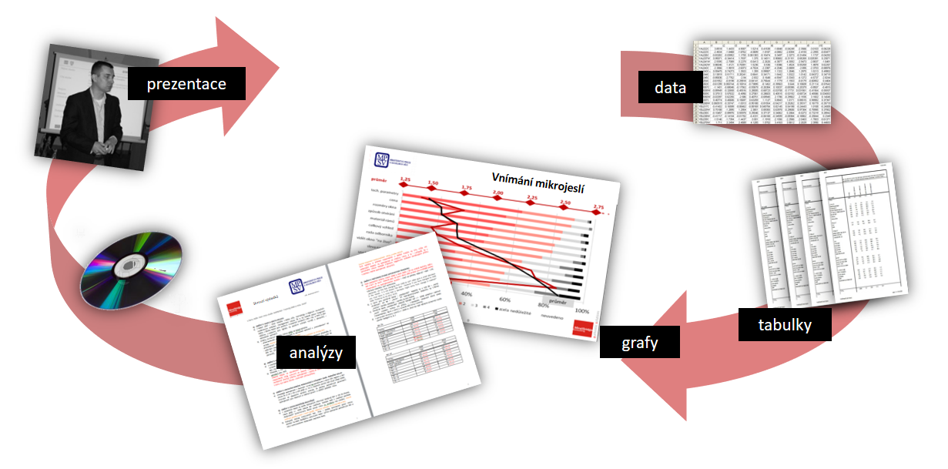
harmonogram jednotlivých etap výzkumu
 | - týden | - týden | - týden | - týden | - týden | - týden | - týden | - týden | - týden | - týden | - týden | - týden | - týden | - týden | - týden | - týden | - týden | - týden | - týden | - týden | - týden | - týden
Draft realizace předvýzkumu
Odsouhlasení draftu real. předvýzkumu |  |  |  |  |  |  |  |  |  |  |  |  |  | příprava, sběr dat, zpracování dat  a analýza
Draft k výstupům předvýzkumu
Odsouhlasení draftu k výst. předvýzkumu
Drafty dotazníků
Odsouhlasení dotazníků
Distribuce dotazníků
a školení
Sběr dat
Zpracování dat
Draft prezentace
Draft souhrnné zprávy
Odsouhlasení draftu prez.
a zprávy
Finální verze výstupů
účinnost Smlouvy

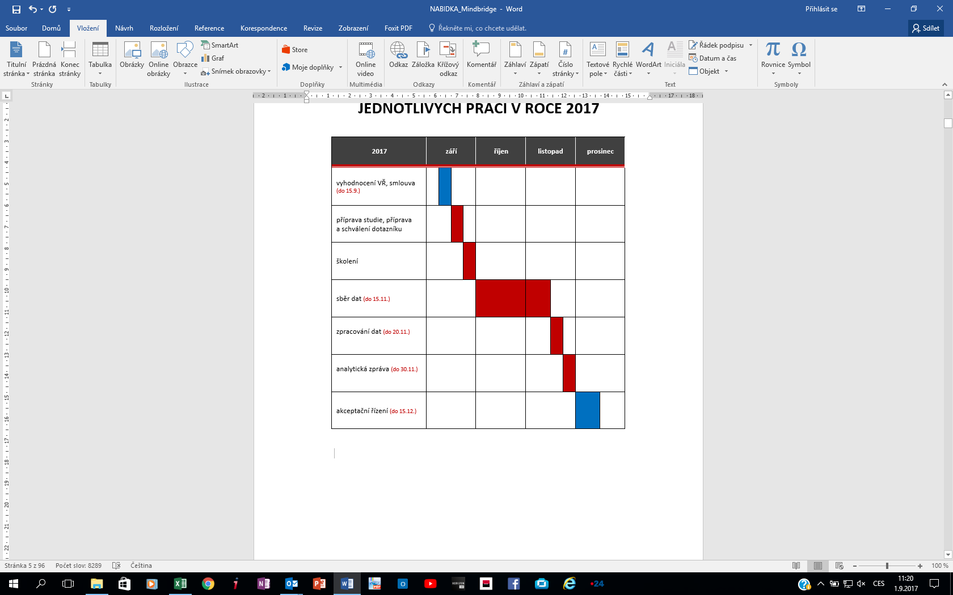
Ministerstvo práce a sociálních věcí ČR
MindBridge Consulting a.s.
Lhůty uvedené v tabulce harmonogramu jednotlivých etap výzkumu jsou návrhem MindBridge Consulting vycházejícím ze závazných termínů uvedených zadavatelem v Zadávací dokumentaci.

Popis výstupů předmětu Smlouvy
Souhrnná zpráva bude:
  - 1) v elektronické podobě
  - 2) v tištěné podobě v počtu 10 ks (barevně)
  - 3) ústní formou v podobě osobní prezentace.

- Postup a metody provedení dotazníkového šetření
MindBridge bude při realizaci výzkumu respektovat všechny požadavky zadavatele stanovené v zadávací dokumentaci veřejné zakázky.
Vybrané parametry výzkumu
předvýzkum v podobě: | pilotáž dotazníků (n=20)
metoda dotazování: | Face to Face
cílové skupiny (CS): | - poskytovatelé služby péče v dětské skupině  - krajské úřady  - rodiče ve smyslu osob s alespoň jedním dítětem  - zaměstnavatelé o počtu alespoň 50 zaměstnanců  - široká veřejnost
velikost vzorku (celkem min.): | 1.500 respondentů
struktura vzorku CS (min.): | a) n=150 (tj. 10 %)  b) n=150 (tj. 10 %) resp. n=155 viz. str. 48  c) n=300 (tj. 20 %)  d) n=450 (tj. 30 %)  e) n=450 (tj. 30 %)
způsob výběru: | Kvótní
region: | ČR (všech 14 krajů)
dotazníky (průměr): | 190/200 znaků
období realizace: | do 22 týdnů od nabytí účinnosti smlouvy
výstup: | 1. v elektronické podobě  2. v tištěné podobě v počtu 10 kusů (tištěná verze bude v barevném provedení),  3. ústní formou jakožto prezentace

- metodika sběru dat (včetně monitorování průběhu sběru dat a jeho vyhodnocení)
Šetření bude provedeno osobním (face to face) dotazováním. To umožňuje dostatečnou interakci a lze ho použít u všech cílových skupin, zatímco alternativní techniky dotazování by v některých CS bylo nezbytné kombinovat s jinými, takže by případné rozdíly v postojích cílových skupin mohly být způsobené nejen odlišností cílových skupin ve vztahu tématu, ale také rozdílnou metodou dotazování.
Osobní dotazování tak z výše uvedených důvodů považujeme za metodicky čisté, nejkvalitnější a zároveň za nejefektivnější postup pro dosažení stanoveného cíle.
MBC monitoruje naplňování kvót a průběh samotného terénního sběru dat. Zadavatel bude průběžně informován o průběhu projektu včetně formou pravidelných status reportů. Zadavatel má možnost kontroly, přímé účasti v kterékoliv části projektu.
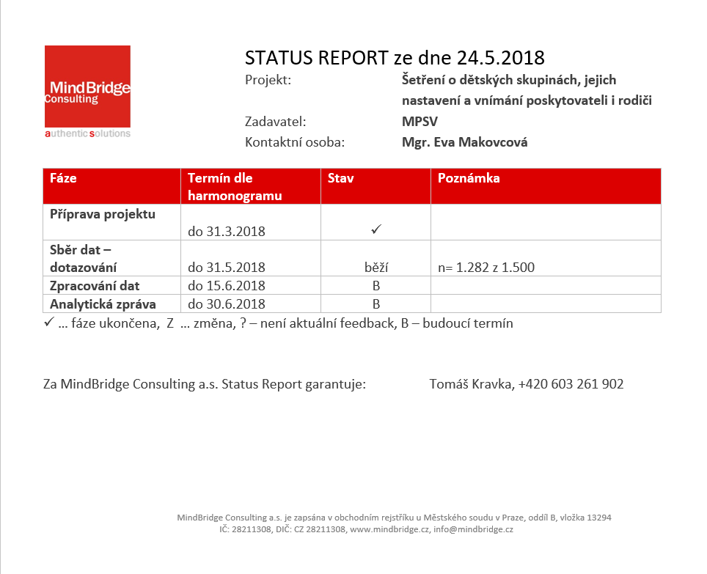
Příklad status reportu:

- popis způsobu rekrutace respondentů/ek, z jaké databáze či jakým způsobem bude probíhat výběr (včetně popisu zkušeností tazatelské sítě)
Vycházíme z existence databází pro tři cílové skupiny:
- poskytovatelé služby péče v dětské skupině (poskytne zadavatel)
- krajské úřady (máme v MBC)
- zaměstnavatelé o počtu alespoň 50 zaměstnanců (máme v MBC)
Tomu bude uzpůsoben mechanismus výběru jednotlivých subjektů, systematický krok bude zohledňovat krajskou strukturu všech těchto CS. Tazatel v rámci předepsané adresy z databáze dohledá popsanou cílovou osobu v rámci každé jednotky a provede s ní rozhovor (domluví termín).

Pro rodiče ve smyslu osob s alespoň jedním dítětem předškolního věku, které navštěvuje dětskou skupinu, bude pro stanovení krajských kvót využito proporčního určení dle vstupních údajů zadavatele. Dále budou tazatelé moci využít přímo poskytovatelů služeb péče jako míst ke kontaktování rodičů. To spolu zajistí v CS reprezentativní vzorek. Dotazování proběhne s ohledem na očekávanou délku rozhovoru preferovaně v domácnostech.

Pro cílovou skupinu široká veřejnost – bude platit předpis krajových (všech 14 krajů) kvót dle ZD, a rovněž kvót: pohlaví, věk , vzdělání a velikost místa bydliště, aby reprezentativita byla vícerozměrná. Kvóty budou nastaveny podle výsledků posledního SLDB ČSÚ za kraj. Výběrový vzorek tak bude mít stejné charakteristiky jako základní soubor. Každému tazateli je pak přidělen kvótní list, podle kterého dále postupuje při respektování pravidel standardů SIMARu a školení tazatele (viz pravidla dále).

- počet tazatelů vyčleněných pro spolupráci na šetření
Do sběru dat tohoto projektu se zapojí 280 - 300 nejzkušenějších tazatelů s praxí delší než 4 roky (z celkových 550 tazatelů MBC). Mají vyšší míru úspěšnosti / výtěžnosti rozhovorů na jednotku a jejich interní hodnocení práce patří dlouhodobě mezi nejlepší (QI 80-100). Ti mají zkušenosti i s obtížnými CS, jako jsou oběti násilí, drogově závislí, sociálně slabí, majitelé firem, lékaři apod.

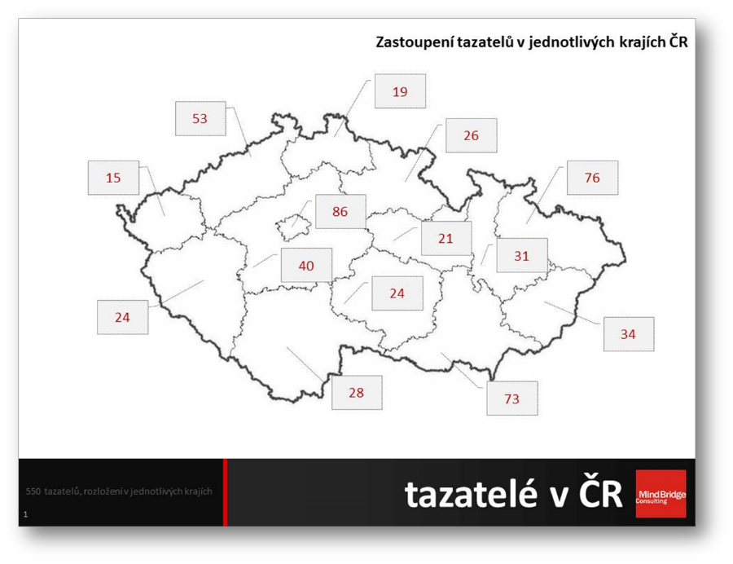
Předpokládáme zhruba 5 rozhovorů na jednoho tazatele v celkovém rozsahu, což eliminuje přetěžování tazatelů a zaručuje vyšší kvalitu sběru.

- proces školení tazatelů včetně specifického školení pro účely šetření, maximální počet rozhovorů na tazatele, motivace tazatelů
Všichni tazatelé a supervizoři projdou školením k projektu formou hromadných osobních školení (Praha, Brno). Případná doškolování (dodatečně zařazení či aktuálně indisponovaní tazatelé) proběhnou s využitím online rozhovorů či individuálním kontaktem (se supervizory). Zaměření školení:
- Účel, zadavatele, význam projektu.
- Dotazník / materiály.
- Aplikaci výběrové metody.
- Informování respondentů o anonymitě výzkumu a výběru.
- Strategie zvyšujících návratnost výzkumu.
- Odměny, kontroly a reportování z výzkumu.
Motivace tazatelů je dána primárně odměnou za realizované rozhovory stupňovanou dle počtu a kvality dosažených rozhovorů. Při porušení metodik, nedostatcích v dotazování jsou aplikovány srážky a vyžadována náprava.
Pravidla vztahující se k výběru respondentů:
- Nemohou být dotazováni příbuzní tazatele.
- Nemohou být dotazovány osoby pracující v oblasti výzkumu veřejného mínění / výzkumu trhu.
- Dotazováni mohou být pouze respondenti splňující všechny požadované kvótní znaky.
- Respondent se za období půl roku může zúčastnit pouze jednoho výzkumu.
- Respondent se za období jednoho roku může účastnit pouze jednoho výzkumu s totožnou tématikou.
Předpokládáme zhruba 5 rozhovorů na jednoho tazatele.
Každý tazatel je školen (viz informace dále v textu) a vybaven tazatelským manuálem pro nejčastější otázky.
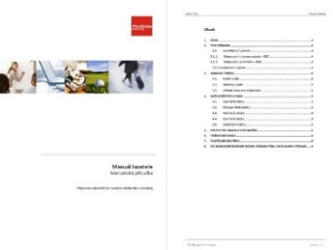
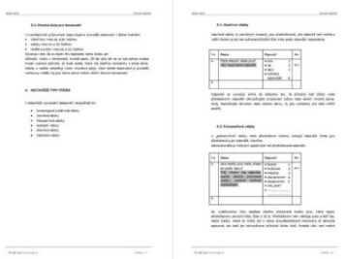
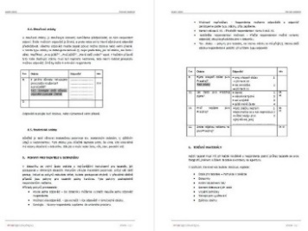
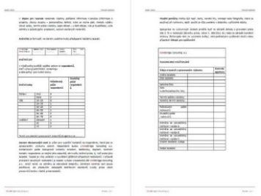

- způsob zajištění kontroly práce tazatelů, zajištění kontroly kvality v průběhu sběru dat a techniky řešení možných problémů při sběru dat
Způsob dosažení kvality dat
Krom výše uvedených realizujeme dva nezávislé typy kontrol:

a) Zpětné terénní kontroly:
Zpětná terénní kontrola nejméně u 50 % uskutečněných rozhovorů. Centrální kontrola uskutečněných rozhovorů probíhá telefonicky, e-mailem (i s kontrolou IP adres) či poštovně, a to na přítomnost tazatele, den, hodinu, délku rozhovoru, otázky se týkají osoby tazatele i položených věcných otázek.

b) Mnohonásobné kontroly validity dat:
- Analýza interviewer effectu a vlivu tazatele na výsledky (regresní analýza vlivu tazatelů na odpovědi respondentů při kontrole sociodemografie a jiných faktorů na straně respondenta).
- Finanční ohodnocení tazatelů podle kvality práce vyplývající z výsledku kontrol (výše). Tazatelé jsou finančně motivováni k řádné realizaci výzkumů, případné penalizace mají následně dlouhodobý vliv na jejich odměňování, proto působí preventivně.
viz také str. 60 kap. 4. Formulace záruky kvality výsledného datového souboru.

- jak bude probíhat vlastní sběr dat
Pilotní šetření
K ověření dotazníku a testu srozumitelnosti bude před započetím terénního sběru dat provedeno u všech dílčích cílových skupin (každá má vlastní dotazník) celkem 20 pilotních rozhovorů, aby se mohly případně odstranit, modifikovat ne zcela jasné formulace. Dotazník bude zahrnovat uzavřené, polootevřené i otevřené otázky.
Výsledek bude promítnutý do návrhu úprav dotazníků k odsouhlasení zadavatelem.

Určení rozpisu kvót pro každého tazatele
Tazatel bude mít určenou CS, přidělenou adresu (skupinu adres), charakteristiku cílové osoby a rovněž počet rozhovorů pro každou podskupinu. Tazatel pak rozhovor nahlásí supervizorovi, který informace za region kumuluje a předá do centrály. Zároveň supervizor provede případnou korekci počtu a struktury, nasazení náhradního tazatele v případě výpadku (např. pro nemoc) nebo doplnění adres při jejich vyčerpání z rozpisu.
Tazatel s určením CS a popisem cílové osoby, vyhledá ve svém okolí (dle standardů SIMARu) odpovídající osobu a realizuje rozhovor. Ten nahlásí supervizorovi, který informace za region kumuluje, kontroluje práci tazatelů v terénu a řeší situace vzniklé v terénu.
Při rozhovorech tazatel uplatňuje pravidla maximalizující výtěžnost:
- Dotazování pro minimalizaci neúspěšného kontaktování (u B2C) - hlavní část dotazování směrována do časového intervalu všedního dne odpoledne.
- Navození otevřenosti, důvěry - k dispozici ověřující údaje o tazateli (průkazka), kontaktní údaje na MBC.
- Konverze měkkých odmítnutí - zdůrazňování anonymity a prospěšnosti výzkumu, snahou o změnu data, času a lokace rozhovoru a opakovanou návštěvou (s prvotním odmítnutím typu „nemáme čas").
- Redukce nedotazovatelnosti z důvodu časové neshody respondenta a tazatele - sběr dat je rozložený do několikatýdenního intervalu = dostatečný čas na nalezení shody mezi možnostmi respondenta a tazatele.
- Redukce neuskutečnění z jiného důvodu – MBC redukuje ostatní druhy non-response (zálohovaným nasazováním tazatelů, zohlednění geografického rozložení rozhovorů, doprava do slaběji pokrytých míst apod.).
Výše uvedená opatření v podobných šetřeních vedla v minulosti prokazatelně k vysoké response rate. U posledních dvou projektů realizovaných metodou výběru random route byla dosažená response rate na úrovni 66 % resp. 75 % .
U kvótního výběru lze nastavení úkolů – rozpisu kvót na tazatele zajistit tak, že bude dosaženo výsledně 100 % response rate.
4. Formulace záruky kvality výsledného datového souboru
Zajištění kvality dat a kontroly tazatelské sítě je zajištěno zejména:
- zpětnou kontrolu 50 % uskutečněných rozhovorů formou „kontrolních dotazů“ na respondenty;
- kontrolou dotazování u 50 % tazatelů;
- 100 % verifikaci (dvojí nezávislé pořízení dat u PAPI) tzn. že veškerá data budou pořízena 2x, a to vždy jiným kodérem;
- kontroly validity dat;
- kontroly vnitřní konzistence dat;
- u TAPI navíc budou využity další kontrolní údaje (automaticky zaznamenávané v datech): kontrola délky rozhovoru, kontrola pauz mezi rozhovory, kontrola místa dotazování prostřednictvím souřadnic GPS.
Podchycení vysoké kvality práce tazatelů je zajištěno rovněž:
- výběrem nejzkušenějších tazatelů (vyšší úspěšnost, výtěžnost);
- vhodně nízkým počtem rozhovorů na jednoho tazatele (nepřetěžování);
- proškolením tazatelů (vstupní, průběžné i k projektu);
- pilotováním dotazníku;
- monitoringem průběhu naplňování formou status reportu a komplexním dodržováním etiky dotazování.

Kontrola vnitřní konzistence dat
Kontrola vnitřní konzistence dat bude následovat po kontrole správnosti vložených dat. Podrobné čištění dat, eliminace dotazníků s extrémním počtem chybějících odpovědí, kontrola chybějících a logicky nekonzistentních odpovědí. Kontrola rozsahu hodnot; kontrola nejnižších a nejvyšších hodnot a extrémů; kontrola poměrů souvisejících proměnných.
Data budou podrobena analýze validity a reliability, výsledná data budou očištěna o nekonzistentní odpovědi.
mechanismus řízení rizik
V případě, že bude u dotazníku zjištěna příliš krátká doba vyplňování dotazníku, bude tazatel kontaktován se žádostí o vysvětlení. V případě, že vysvětlení nebude průkazné, bude kontaktován respondent (pokud uvede své kontaktní údaje). Pokud bude zjištěno, že dotazník nebyl proveden v souladu s metodikou, bude tazatel bez náhrady z šetření vyřazen a jeho dotazníky nebudou do konečného zpracování započítány.
Po ukončení provádění rozhovoru požádá tazatel respondenta o vyplnění kontaktních údajů. Na kontaktní údaje (adresa, e-mail, telefon) se po ukončení šetření obrací pracovník agentury. V rámci dotazu se cílová osoba vyjadřuje k tomu, zda s ní byl proveden rozhovor a pokud ano, tak zda byl proveden podle metodiky.
Provádíme kontrolu podobnosti dat u jednotlivých tazatelů – tedy zda respondenti oslovení jedním tazatelem nevykazují vysokou míru podobnosti u odpovědí na jednotlivé otázky. Pokud je zjištěna vysoká míra shody některých proměnných, kterou nelze objektivně vysvětlit, jsou dotazníky bez náhrady vyřazeny.
Omezení tzv. „tazatelského efektu“ u sběru dat - jde o jev, kdy samotná osoba tazatele vykazuje efekt výběru „podobných“ typů osobností jako je samotný tazatel (studenti vybírají častěji studenty, senioři seniory atd.). Proto průběžně a dlouhodobě kontrolujeme sociodemografika respondentů u každého tazatelé. Pokud zjistíme, že tazatel vytváří „tazatelský efekt“, tedy že vybírá osoby s podobnými sledovatelnými charakteristikami, je na tento fakt upozorněn.
Abychom dosáhli požadovaného počtu kompletně vyplněných dotazníků (n=1.500), budeme realizovat několik opatření:
- nadsazení kvótního rozpisu (převýšení vzorku nad 1.500, a to ve všech dílčích subsamplech);
- průběžným monitoring sběru dat – budeme okamžitě vědět, zda nějaký tazatel neplní předepsané počty rozhovorů (i z hlediska sociodemografik);
- případným okamžitým dovýběrem, pokud zjistíme výpadek tazatele.
Tazatelé budou mít k dispozici kvótní rozpis, který musí dodržet. Pokud tazatel kvótní rozpis nenaplní, nebude mu jeho práce zaplacena.

PŘÍLOHA č. 3 – Seznam poddodavatelů

Plnění dle této Smlouvy nebude plněno prostřednictvím poddodavatelů.

V Praze dne

_____________________________________
- místopředseda představenstva
MindBridge Consulting a.s.

PŘÍLOHA č. 4 – Jmenný seznam členů řešitelského týmu

Vedoucí výzkumného týmu::
Požadavky:
- ukončené VŠ vzdělání v sociálně vědním oboru, a to v oborech sociologie, sociální politika, antropologie, demografie, politologie, filosofie, ekonomie nebo statistika.
- alespoň 3 roky (tj. 36 měsíců; nemusí být po sobě jdoucí) praxe ve vedení a v samotném výzkumu veřejného mínění nebo v sociologickém výzkumu.
- alespoň 1 zkušenost se zpracováním výzkumů veřejného mínění, která zahrnuje znalost problematiky, přípravu a realizaci dotazníkového šetření, analýzu dat, zpracování výstupů a přípravu závěrečné zprávy.
- Pozice bude vykonávána:

Další osoby (min. 2 osoby):
Požadavky:
- ukončené VŠ vzdělání humanitního, sociálně vědního, ekonomického, deografického nebo statistického/matematického zaměření,

- alespoň 2 roky (tj. 24 měsíců; nemusí být po sobě jdoucí) praxe v oboru;

- alespoň 1 zkušenost se zpracováním a realizací výzkumů veřejného mínění formou dotazníkového šetření na obdobné téma (tj. zkušenost s přípravou dotazníku, která zahrnuje rešerši literatury minulých výzkumů na obdobné téma, přípravu a formulaci otázek; příprava a zkušenosti s realizací sběru dat prostřednictvím dotazníkového šetření, s analýzou a zpracováním kvantitativních dat a s přípravou závěrečné výzkumné zprávy).

Pozice bude vykonávána

V Praze dne

_____________________________________
- místopředseda představenstva
MindBridge Consulting a.s.

Kuchařová, V a kol. 2017. Zpráva o rodině; VÚPSV, v. v. i. Praha

